2.18



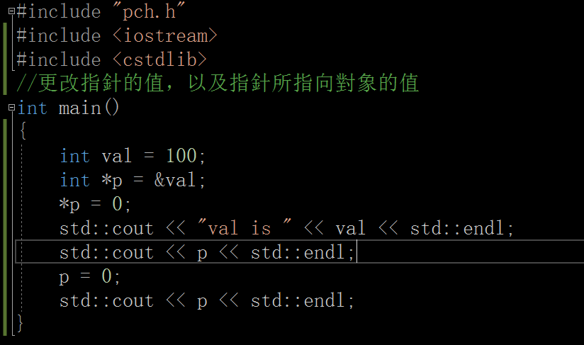



指針的話首先是指針本身就是一個對象，可以賦值等，也可以重複使用

但是 引用的話呢，本身不是對象 ，倆者都可以間接操作對象，并且引用必須初始化，但是指針是建議最好初始化，而不是必須

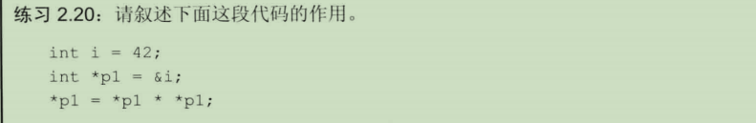

作用等同于 i=i\*2

2.21

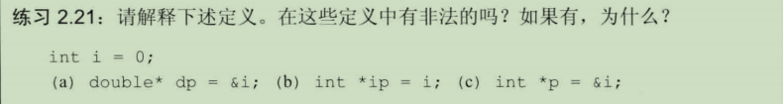

A：錯誤 ，指針類型和指向對象類型不同。

B： 錯誤，應該使用 &

C：正確

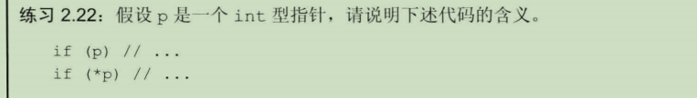

第一個表示 指針上存的地址來 作爲 if 判斷的條件，第二個 表示 指針指向的對象來作爲判斷的條件。

2.23



不能

2.24



因爲指針本身的類型和指向對象的類型如果不匹配的話，就無法正確的操作指針指向對象。